内容目录

# 一 显示系统框架

显示系统001_框架.jpg

## a. 显示驱动framebuffer(fb)的原理及改进

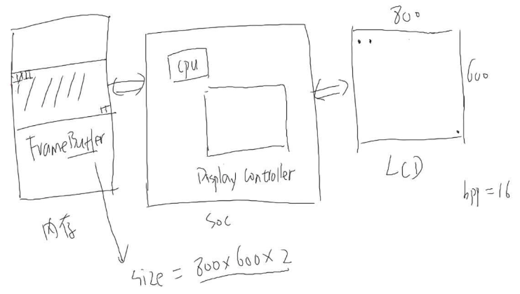只有1个fb的缺点

(1) 如果APP写fb速度慢，LCD图像变化慢

(2) 如果APP写fb速度不快不慢，闪烁

(3) APP写fb速度快--OK

改进：使用多个FB，循环 while(1) {

(1) Display Controller使用FB0

(2) APP写fb1

(3) Display Controller使用FB1

(4) APP写fb0

}

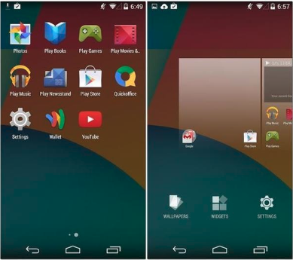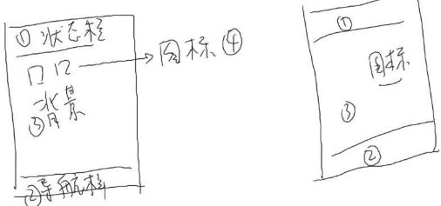

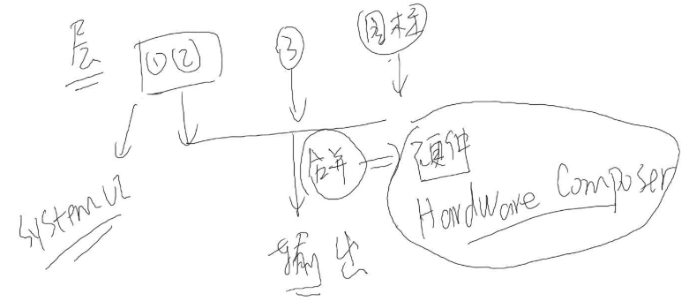 重复工作1、2、3，其中1和2是systemUI进程，3是进程2，图标是进程3，如果芯片支持合成HardwareComposer那么可以提升性能。

驱动支持HWC:

每一层对应一个驱动/dev/fbx，APP操作某层，直接写对应的framebuffer，硬件自动合成他们。

## b. 多任务系统的显示: 必定有一个显示管理者

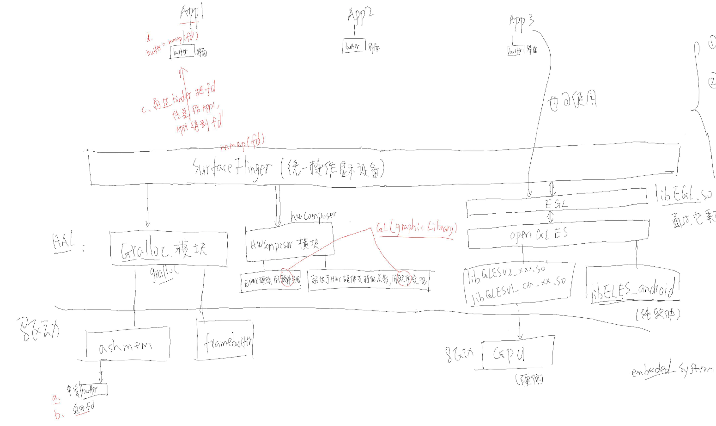 跟高通文档的架构很相近，只不过高通底层是SDM，这边是通用的framebuffer

sufraceflinger:

(1)给APP提供buffer

a.通过gralloc模块向ashmem申请内存

b.得到一个fd

c.通过binder把fd传给某个APP，APP得到fd’

d.APP再mmap(fd’)

(2)APP1、2、3把各自界面发给它，它根据层次、大小进行合成、显示

a.根据各个界面的Z值决定前后顺序，由WindowManagerService确定

b.把这些排序后的buffer传给HWComposer

(3)当HWC不能处理(无HWC硬件/超出HWC层数)buffer时，使用GL(GraphicLibrary)来处理

libEGL硬件GL库、软件GL库

# 二 修改源码禁用hwc和GPU

厂家一般不会提供硬件合成器和GPU源代码，无法分析

git clone https://github.com/weidongshan/SYS_0003_Patch_Disable_HWC_GPU_tiny4412.git

git checkout v1

android-5.0.2_no_hwc_no_gpu.patch

这个补丁做了3件事:

a. 去掉厂家提供的gralloc, hwcopser HAL模块

device-tiny4412.mk里的patch

b. 添加属性让android系统认为自己运行于"没有GPU的模拟器"

+ro.kernel.qemu=1

+ro.kernel.qemu.gles=0

修改libagl/Android.mk，给系统添加libGLES_android.so (软件实现的GL)

c. 修改系统自带的gralloc模块的BUG